Модель распространения рекламы. Вариант №32

Выполнил: Мажитов Магомед Асхабович

Содержание

# 1 Цель работы

Изучить модель распространения рекламы и построить её.

# 2 Теоретическое введение

Организуется рекламная кампания нового товара или услуги. Необходимо, чтобы прибыль будущих продаж с избытком покрывала издержки на рекламу. Вначале расходы могут превышать прибыль, поскольку лишь малая часть потенциальных покупателей будет информирована о новинке. Затем, при увеличении числа продаж, возрастает и прибыль, и, наконец, наступит момент, когда рынок насытиться, и рекламировать товар станет бесполезным.

Предположим, что торговыми учреждениями реализуется некоторая продукция, о которой в момент времени $t$ из числа потенциальных покупателей $N$ знает лишь $n$ покупателей. Для ускорения сбыта продукции запускается реклама по радио, телевидению и других средств массовой информации. После запуска рекламной кампании информация о продукции начнет распространяться среди потенциальных покупателей путем общения друг с другом. Таким образом, после запуска рекламных объявлений скорость изменения числа знающих о продукции людей пропорциональна как числу знающих о товаре покупателей, так и числу покупателей о нем не знающих

Модель рекламной кампании описывается следующими величинами. Считаем, что $\frac{dn}{dt}$- скорость изменения со временем числа потребителей, узнавших о товаре и готовых его купить, $t$- время, прошедшее с начала рекламной кампании, $N$- общее число потенциальных платежеспособных покупателей, $n\left(t\right)$- число уже информированных клиентов. Эта величина пропорциональна числу покупателей, еще не знающих о нем, это описывается следующим образом: $α_{1}\left(t\right)\left(N−n\left(t\right)\right)$, где $α_{1}>0$- характеризует интенсивность рекламной кампании (зависит от затрат на рекламу в данный момент времени). Помимо этого, узнавшие о товаре потребители также распространяют полученную информацию среди потенциальных покупателей, не знающих о нем (в этом случае работает т.н. сарафанное радио). Этот вклад в рекламу описывается величиной $α_{2}\left(t\right)n\left(t\right)\left(N−n\left(t\right)\right)$. эта величина увеличивается с увеличением потребителей узнавших о товаре.

Математическая модель распространения рекламы описывается уравнением:

$$\frac{dn}{dt}=\left(α_{1}\left(t\right)+α_{2}\left(t\right)n\left(t\right)\right)\left(N−n\left(t\right)\right)$$

При $α_{1}\left(t\right)>>α_{2}\left(t\right)$ получается модель типа модели Мальтуса, решение которой имеет вид

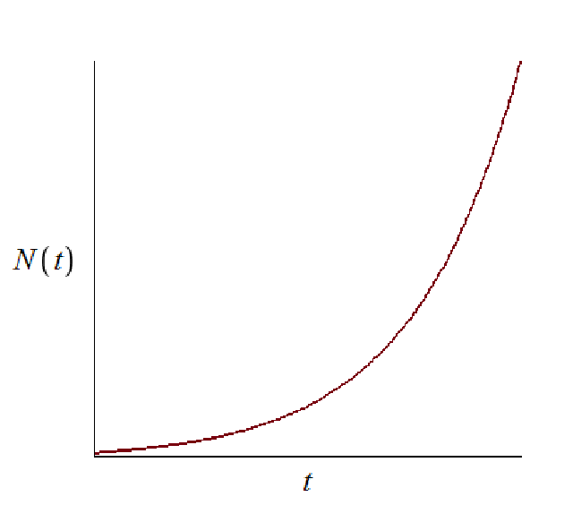

Figure 1: График решения уравнения модели Мальтуса

В обратном случае $α_{1}\left(t\right)<<α_{2}\left(t\right)$ получаем уравнение логистической кривой

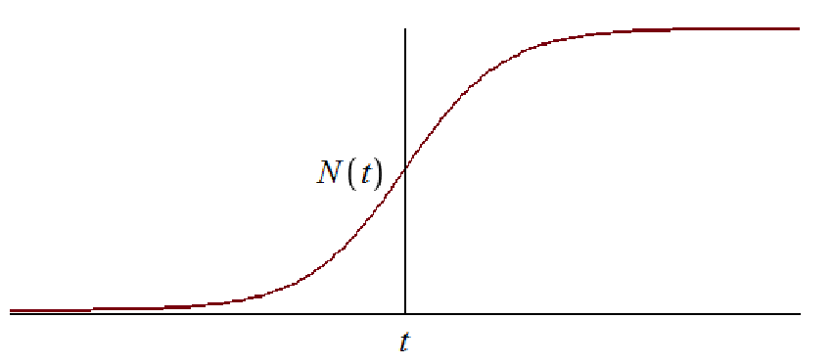

Figure 2: График логистической кривой

# 3 Задание

Вариант 32:

Постройте график распространения рекламы, математическая модель которой описывается следующим уравнением:

$\frac{dn}{dt}=\left(0.54+0.000016n\left(t\right)\right)\left(N−n\left(t\right)\right)$

$\frac{dn}{dt}=\left(0.000021+0.38n\left(t\right)\right)\left(N−n\left(t\right)\right)$

$\frac{dn}{dt}=\left(0.2cost+0.2cos\left(2t\right)n\left(t\right)\right)\left(N−n\left(t\right)\right)$

При этом объем аудитории $N=609$, в начальный момент о товаре знает 4 человек.

Для случая 2 определите в какой момент времени скорость распространения рекламы будет иметь максимальное значение.

# 4 Выполнение лабораторной работы

## 4.1 Построение математической модели. Решение с помощью программ

### 4.1.1 Julia

Код программы для 1 случая:

using Plots  
using DifferentialEquations  
  
N = 609  
n0 = 4  
  
function ode_fn(du, u, p, t)  
 (n) = u  
 du[1] = (0.54 + 0.00016*u[1])*(N - u[1])  
end  
  
v0 = [n0]  
tspan = (0.0, 30.0)  
prob = ODEProblem(ode_fn, v0, tspan)  
sol = solve(prob, dtmax = 0.05)  
n = [u[1] for u in sol.u]  
T = [t for t in sol.t]  
  
plt = plot(dpi = 600, title = "Эффективность распространения рекламы (1) ", legend = false)  
plot!(plt, T, n, color = :red)  
  
savefig(plt, "lab07_1.png")

Код программы во 2 случае:

using Plots  
using DifferentialEquations  
  
N = 609  
n0 = 4  
  
function ode_fn(du, u, p, t)  
 (n) = u  
 du[1] = (0.000021 + 0.38*u[1])*(N - u[1])  
end  
  
v0 = [n0]  
tspan = (0.0, 0.1)  
prob = ODEProblem(ode_fn, v0, tspan)  
sol = solve(prob)  
n = [u[1] for u in sol.u]  
T = [t for t in sol.t]  
  
max_dn = 0;  
max_dn_t = 0;  
max_dn_n = 0;  
for (i, t) in enumerate(T)  
 if sol(t, Val{1})[1] > max_dn  
 global max_dn = sol(t, Val{1})[1]  
 global max_dn_t = t  
 global max_dn_n = n[i]  
 end  
end  
  
plt = plot(dpi = 600, title = "Эффективность распространения рекламы (2) ", legend = false)  
plot!(plt, T, n, color = :red)  
plot!(plt, [max_dn_t], [max_dn_n], seriestype = :scatter, color = :red)  
  
savefig(plt, "lab07_2.png")

Код программы в 3 случае:

using Plots  
using DifferentialEquations  
  
N = 609  
n0 = 4  
  
function ode_fn(du, u, p, t)  
 (n) = u  
 du[1] = (0.2*cos(t) + 0.2*cos(2*t)*u[1])*(N - u[1])  
end  
  
v0 = [n0]  
tspan = (0.0, 0.1)  
prob = ODEProblem(ode_fn, v0, tspan)  
sol = solve(prob, dtmax = 0.05)  
n = [u[1] for u in sol.u]  
T = [t for t in sol.t]  
  
plt = plot(dpi = 600, title = "Эффективность распространения рекламы (3) ", legend = false)  
plot!(plt, T, n, color = :red)  
  
savefig(plt, "lab07_3.png")

### 4.1.2 Результаты работы кода на Julia

На следующих рисунках изображены итоговые графики.(рис. [3])

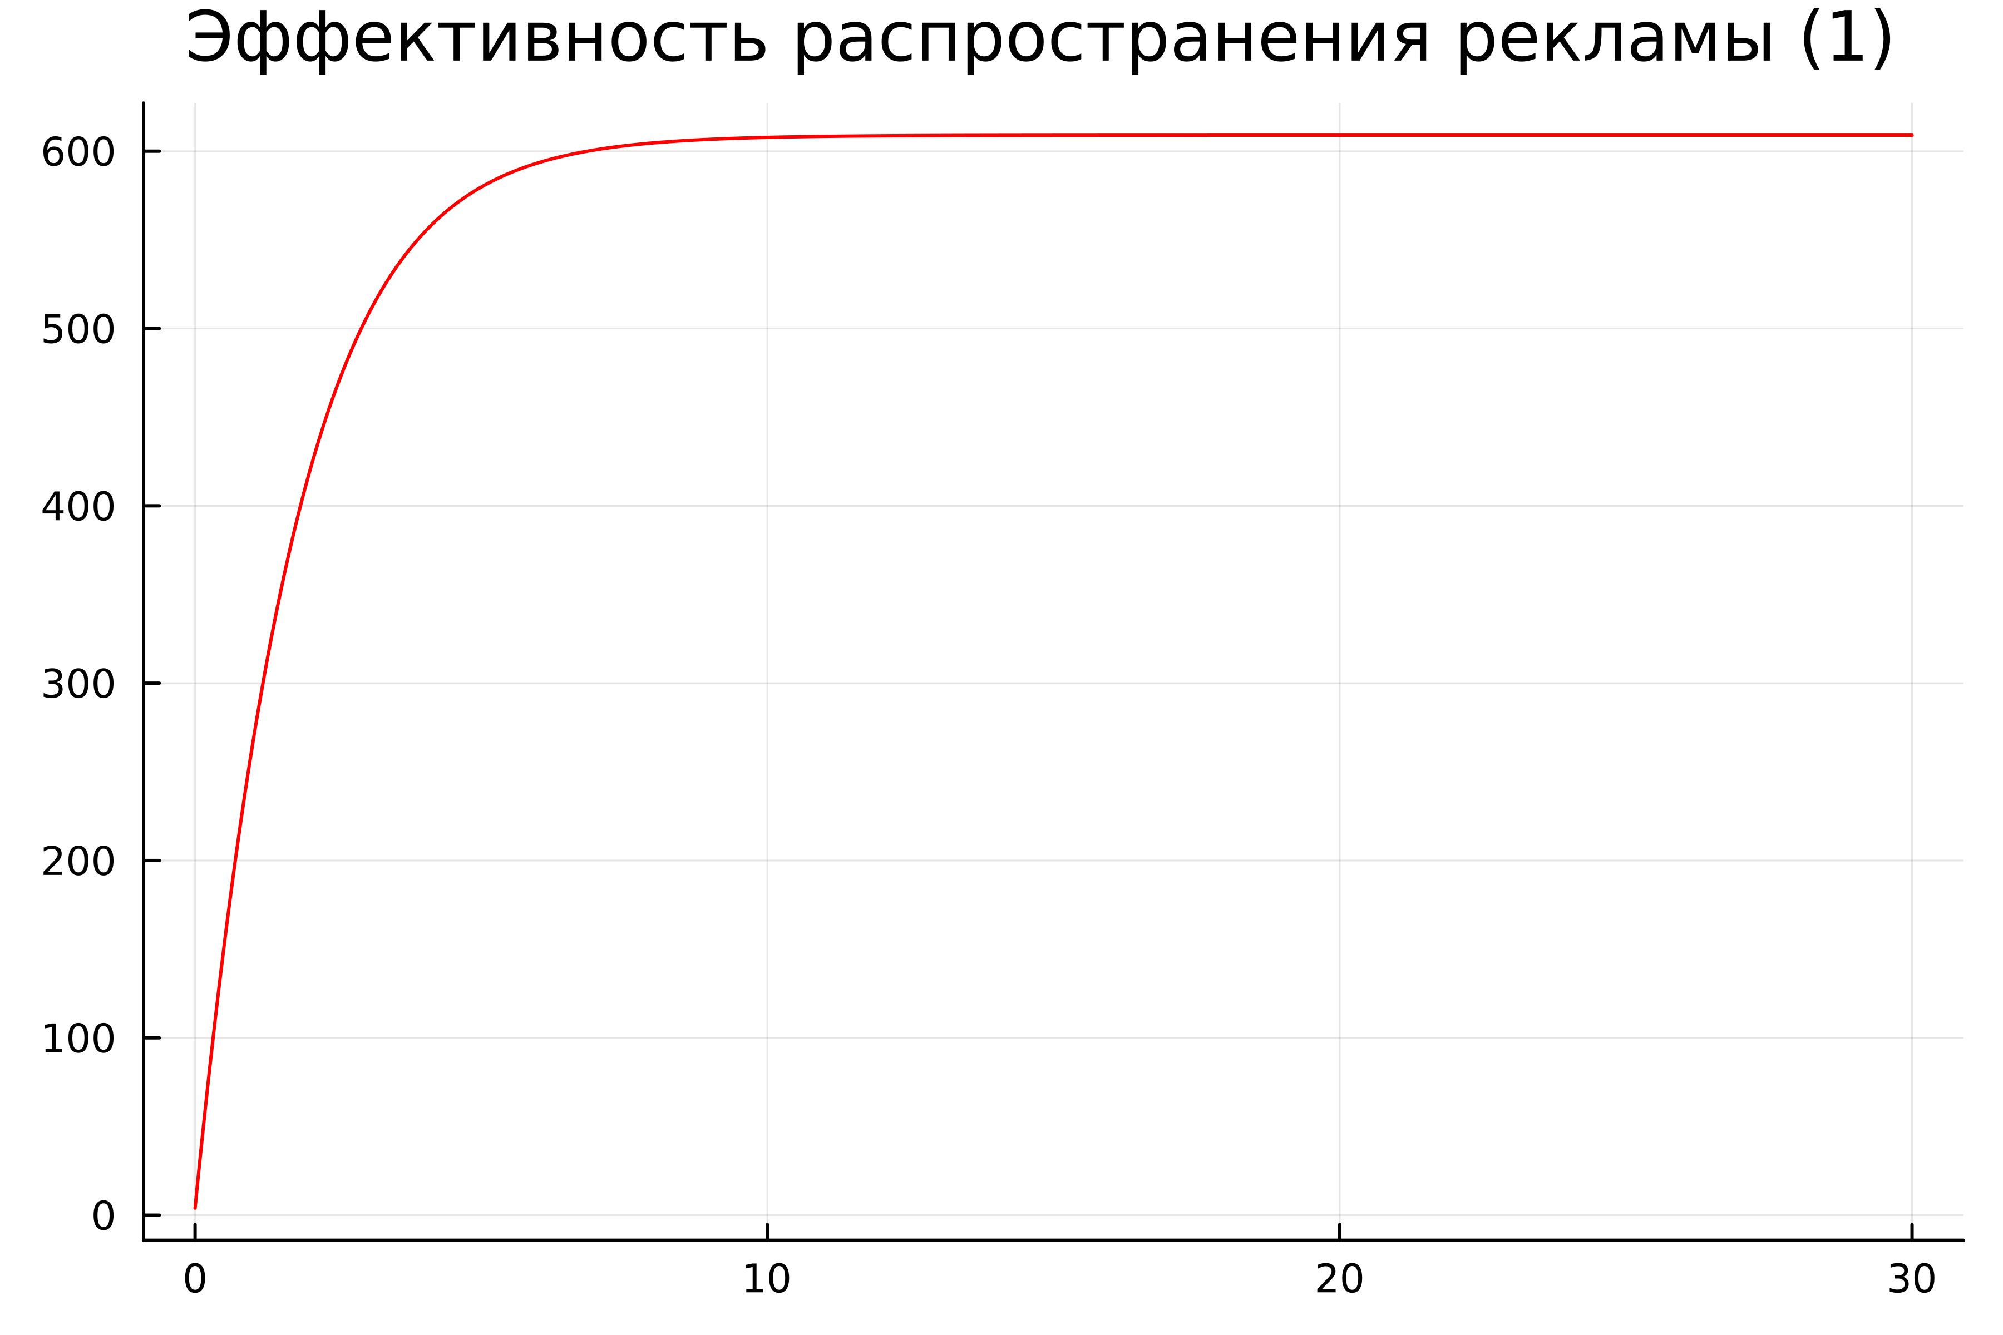

Figure 3: График в 1 случае

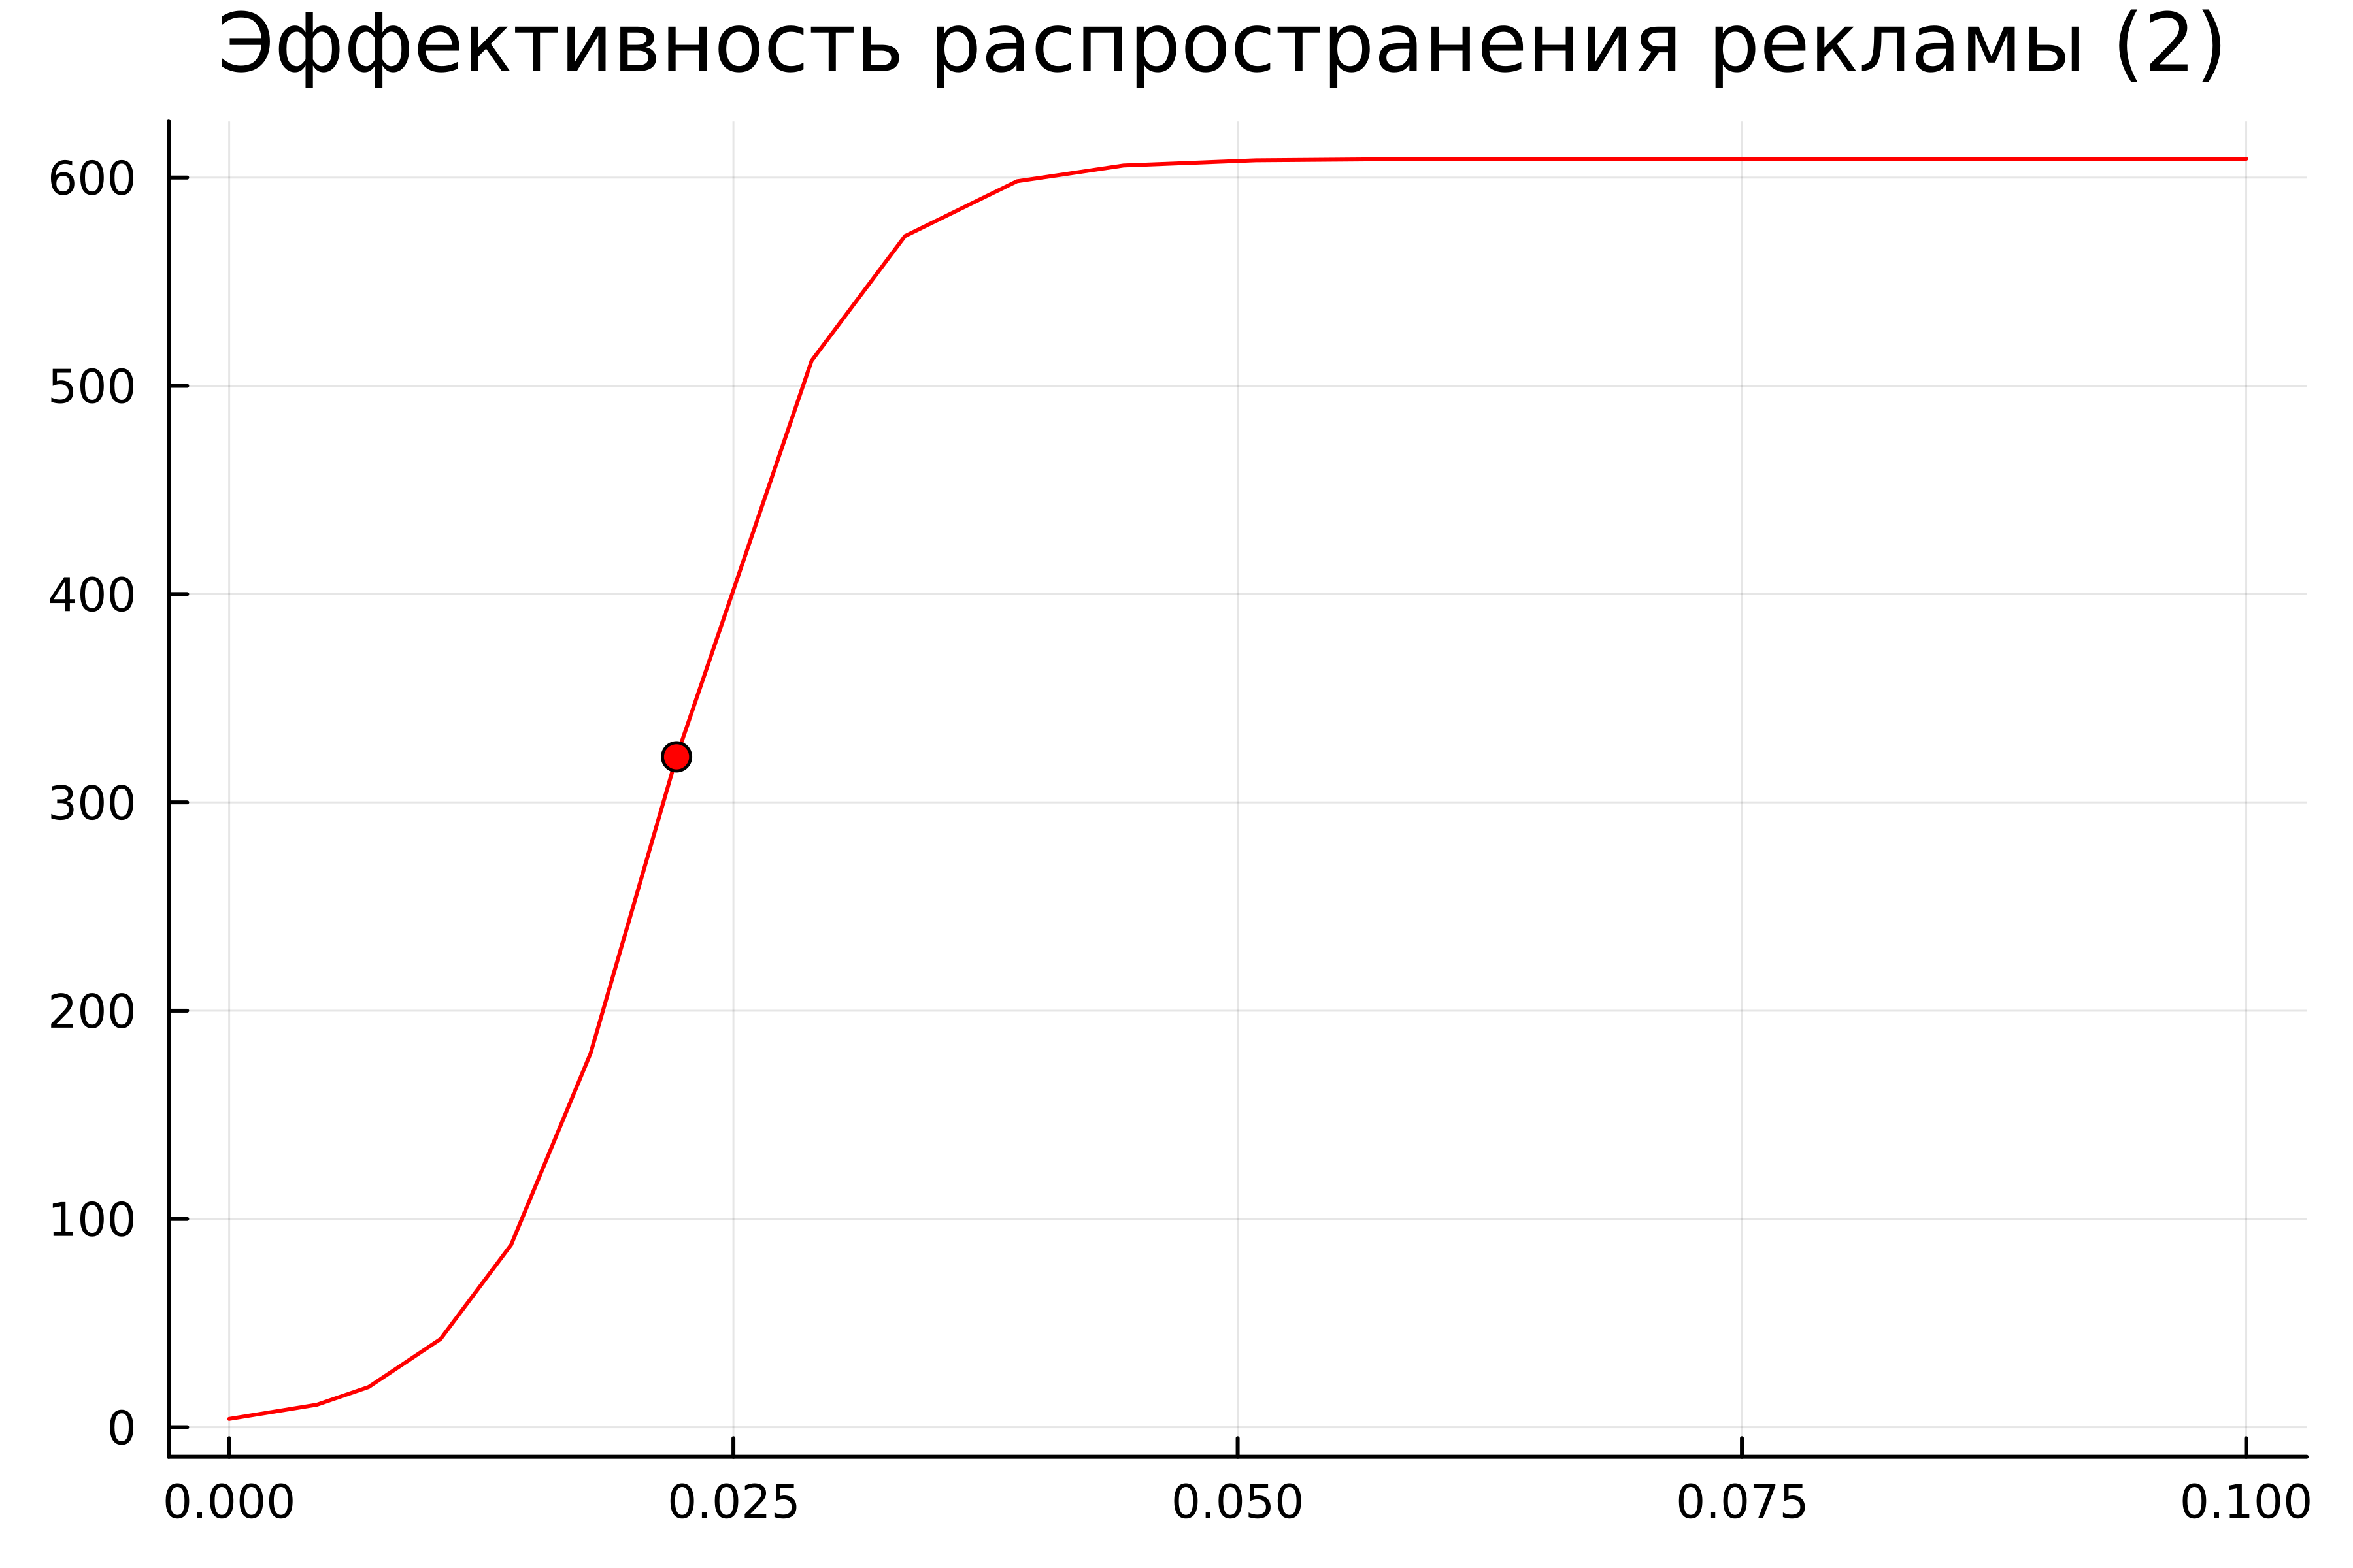

Figure 4: График во 2 случае

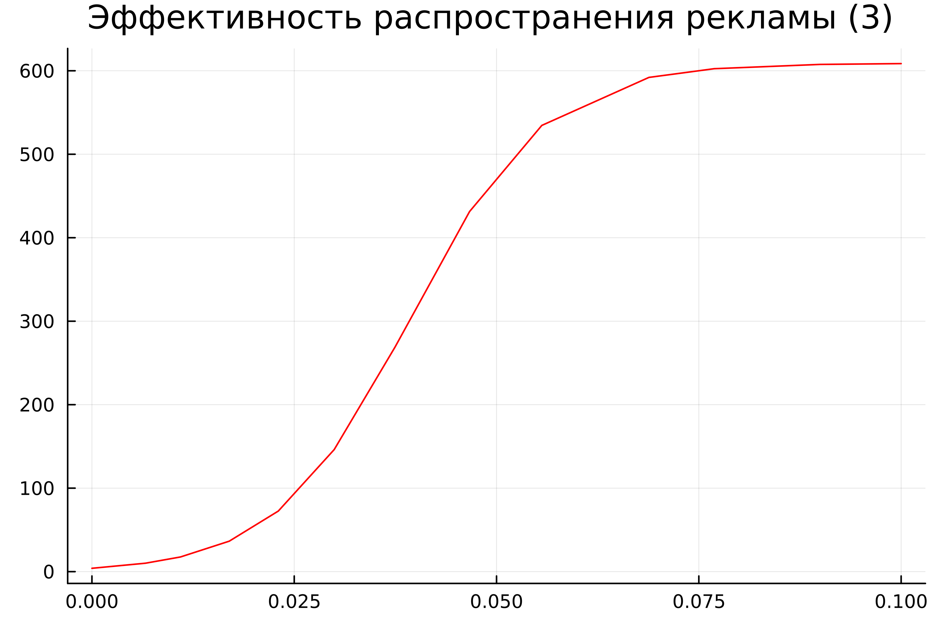

Figure 5: График во 3 случае

# 5 Вывод

В ходе выполнения лабораторной работы была изучена и построена модель распространения рекламы на языке Julia.

# 6 Список литературы. Библиография

[1] Документация по Julia: https://docs.julialang.org/en/v1/

[2] Решение дифференциальных уравнений: https://www.wolframalpha.com/

[3] Мальтузианская модель роста: https://www.stolaf.edu//people/mckelvey/envision.dir/malthus.html